**ДЕРЖАВНИЙ УНІВЕРСИТЕТ ІНТЕЛЕКТУАЛЬНИХ ТЕХНОЛОГІЙ І ЗВ'ЯЗКУ**

Факультет інформаційних технологій та кібербезпеки

Кафедра інженерії програмного забезпечення

**Лабораторна робота №7**

з дисципліни «Архітектура та проектування програмного забезпечення»

на тему «Діаграми активності»

       Виконав: студент 4 курсу, групи ІПЗ 4.04

Бухта Микита Миколайович

Одеса – 2024р.

Лабораторна робота №7. Діаграми активності

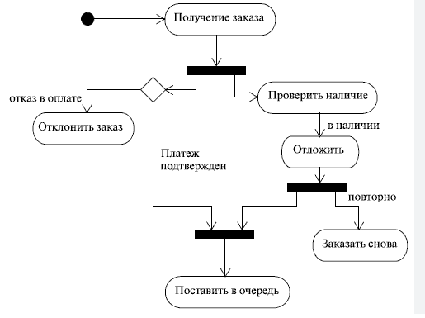

Рис 1. – Діаграмa активності

**Контрольні питання**

1. **Навіщо використовується діаграма активності?**

Діаграма активності в мові UML використовується для моделювання послідовностей дій та процесів, які відбуваються в системі, компоненті або об'єкті в рамках конкретної функціональності або процесу. Діаграми активності використовуються з метою:

1. Моделювання бізнес-процесів: Діаграми активності дозволяють візуалізувати та моделювати бізнес-процеси, події та дії, які відбуваються в рамках організації, що допомагає кращому розумінню та оптимізації бізнес-логіки.
2. Моделювання логіки програми: Діаграми активності можуть бути використані для моделювання логіки виконання алгоритмів, функцій або методів в програмному коді. Вони дозволяють розробникам краще розуміти та визначати послідовності дій в програмах.
3. **Який склад інструментів у діаграмі активності?**

Діаграма активності в мові UML використовує різноманітні символи та інструменти для моделювання послідовностей дій та процесів. Ось основні компоненти та інструменти, які використовуються у діаграмі активності:

* Початок (Initial Node): Позначає початок виконання діаграми активності та зазвичай зображується у вигляді чорного кола з вхідним стрілкою.
* Кінець (Final Node): Вказує на закінчення виконання діаграми активності і зображується у вигляді чорного кола з вихідною стрілкою.
* Дія (Action): Позначає окрему дію або дію, яка виконується в процесі діаграми активності. Зазвичай відображається у вигляді прямокутника з ім'ям дії.
* Функція (Function): Це спеціальний вид дії, який позначає виконання певної функції або методу.
* Рішення (Decision Node): Вказує на точку в графі виконання, де потік управління може поділитися на декілька гілок в залежності від умов.
* Об'єднання (Merge Node): Вказує на точку в графі виконання, де декілька гілок знову об'єднуються в одну послідовність.